**南昌大学实验报告**



学生姓名： 杨孟衡 学 号： 8002118240 专业班级： 软工1809

实验类型：☑ 验证 □ 综合 □ 设计 □ 创新 实验日期： 4.9 实验成绩：

1. 实验项目名称

实验四 数据完整性

1. 实验内容

1. 创建students数据库，在该数据库下创建表stu，并同时创建约束，表结构及约束要求如表1所示。

表1 stu的表结构

|  |  |  |  |
| --- | --- | --- | --- |
| 字段 | 类型 | 是否为空 | 约 束 |
| 学号 | char(4) | 否 | 主键 |
| 姓名 | char(8) | 是 |  |
| 性别 | char(2) | 是 |  |
| 出生日期 | date | 是 |  |

2. 创建表sc，并同时创建约束，表结构及约束要求如表2所示。

表2 sc的表结构

|  |  |  |  |
| --- | --- | --- | --- |
| 字段 | 类型 | 是否为空 | 约 束 |
| 学号 | char(4) | 否 | 外键参照stu表的学号列（约束名fk_sno) |
| 课号 | char(4) | 否 |  |
| 成绩 | decimal(5,2) | 是 | 0≦成绩≦100 |

设置（学号，课号）为主键。

3. 创建表course，并同时创建约束，表结构及约束要求如表3所示。

表3 course的表结构

|  |  |  |  |
| --- | --- | --- | --- |
| 字段 | 类型 | 是否为空 | 约 束 |
| 课号 | char(4) | 否 |  |
| 课名 | char(20) | 是 | 唯一约束（约束名uq_cname) |
| 学分 | int | 是 |  |

4. 在course表的课号列建立主键约束。

5. 在sc表的课号列建立外键约束fk_cno，参照course表的课号列的取值，要求实现级联更新。

6. 在stu表的姓名列建立唯一约束名uq_sname。

7. 在course表的学分列建立检查约束ck_xf，检查条件为学分>0。

8. 删除sc表的外键约束fk_cno，fk_sno。

9. 删除stu表的主键约束。

10.删除course表的唯一约束uq_cname。

11.创建测试表test，包含一个字段date_time，字段类型varchar(50)；

创建触发器test_trig，实现在stu表中每插入一条学生记录后，则自动在test表中追加一条插入成功时的日期时间。SYSDATE()函数用来获取当前的日期和时间。

为stu表插入一条记录引发触发器，查看test表的内容。

12.在course表上创建触发器del_trig，当course表上删除一门课程时，级联删除sc表该课程的记录。

删除course表的一条记录，查看sc表相应记录是否被自动删除。

实验环境：windows10操作系统,，mysql8.0.16，Navicat12.0

1. 实验要求
2. 截图SQL代码及运行结果图，截图清晰。
3. 学习通平台提交实验报告。
4. 文件名：姓名+学号+实验几+班级
5. 实验步骤及处理结果

三个实验数据表数据总览：

1.MYSQL数据库完整性约束：

* 打开Navicat，连接mysql数据库，登录用户，创建数据库students，新建一个查询temp；

（1）创建三个新表stu，sc，course（包含实验内容1. 2. 3.）：

* 在打开的查询页面中输入以下sql语句：

CREATE TABLE stu(

学号 CHAR(4) NOT NULL,

姓名 CHAR(8),

性别 CHAR(2),

出生日期 DATE,

PRIMARY KEY(学号)

);

CREATE TABLE sc(

学号 CHAR(4) NOT NULL,

课号 CHAR(4) NOT NULL,

成绩 DECIMAL(5, 2) CHECK(0 <= 成绩 <= 100),

PRIMARY KEY(学号, 课号),

CONSTRAINT fk_sno FOREIGN KEY(学号) REFERENCES stu(学号)

);

CREATE TABLE course(

课号 CHAR(4) NOT NULL,

课名 CHAR(20),

学分 INTEGER,

CONSTRAINT uq_cname UNIQUE(课名)

);

* 运行查询，查询结果如图：

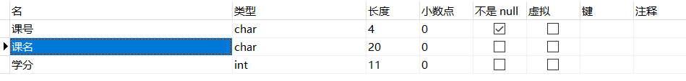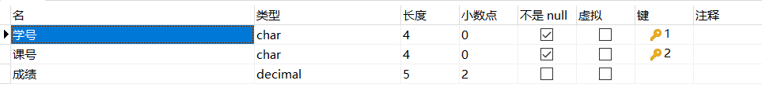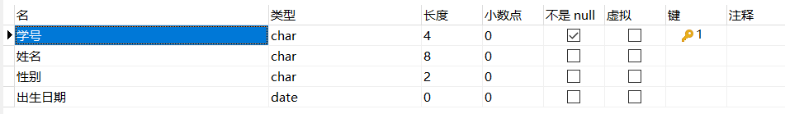

（2）使用sql语句course，sc，stu表创建约束（包含实验内容4. 5. 6. 7.）：

* 在打开的查询页面中输入以下sql语句：

ALTER TABLE course ADD CONSTRAINT PRIMARY KEY(课号);

ALTER TABLE sc ADD CONSTRAINT fk_cno FOREIGN KEY(课号) REFERENCES course(课号) ON UPDATE CASCADE;

ALTER TABLE stu ADD CONSTRAINT uq_sname UNIQUE(姓名);

ALTER TABLE course ADD CONSTRAINT cx_xf CHECK(学分 > 0);

* 运行查询，查询结果如图：

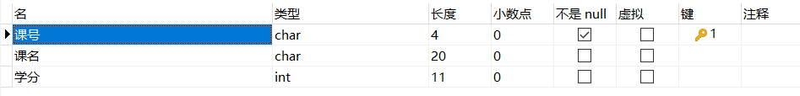

（3）使用sql语句为stu，sc，course表删除一些约束（包含实验内容8. 9. 10.）：

* 在打开的查询页面中输入以下sql语句：

ALTER TABLE sc DROP FOREIGN KEY fk_cno;

ALTER TABLE sc DROP FOREIGN KEY fk_sno;

ALTER TABLE stu DROP PRIMARY KEY;

ALTER TABLE course DROP INDEX uq_cname;

* 运行查询，查询结果如图：

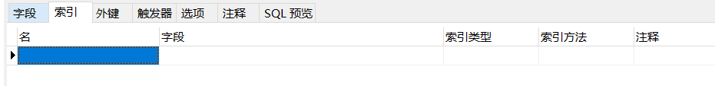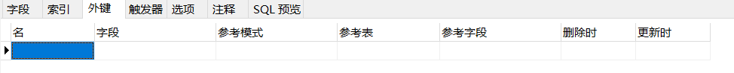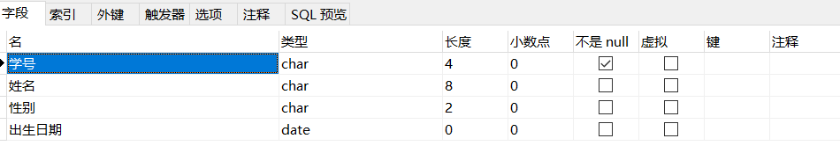

2.MYSQL数据库完整性-触发器（包含实验内容11. 12.）：

（1）使用sql语句CREATE TRIGGER建立触发器，每当在stu表中插入一条数据后，自动在test表中追加一条插入成功时的日期时间：

* 在打开的查询页面中输入以下sql语句：

DELIMITER @@

CREATE TRIGGER test_trig

AFTER INSERT ON stu FOR EACH ROW

BEGIN

INSERT INTO test(date_time) VALUES(SYSDATE());

END @@

DELIMITER ;

INSERT INTO stu(学号,姓名,性别,出生日期) VALUES('0001', '张三', '男', '1989-2-9');

* 运行查询，查询结果如图：

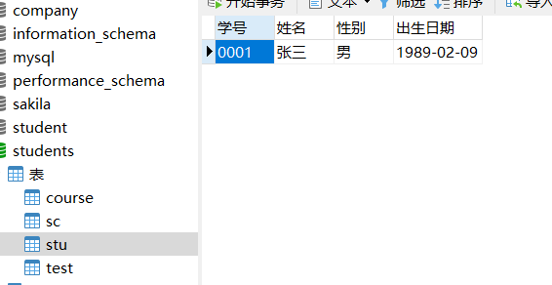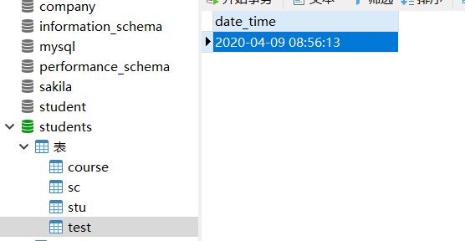

（2）使用sql语句CREATE TRIGGER建立触发器，每当在course表中删除一条数据后，自动将sc表中相同课程信息的记录级联删除：

* 在打开的查询页面中输入以下sql语句：

DELIMITER @@

CREATE TRIGGER del_trig

BEFORE DELETE ON course FOR EACH ROW

BEGIN

DECLARE 删除课程 char(20);

#SELECT 课名 INTO 删除课程 FROM OLD WHERE OLD.课名 NOT IN(SELECT 课名 FROM course);

SET 删除课程 = OLD.课号;

DELETE FROM sc WHERE sc.课号=删除课程;

END @@

DELIMITER ;

INSERT INTO sc(学号, 课号, 成绩) VALUES('0001', '1000', 90);

INSERT INTO course(课号,课名,学分) VALUES('1000', '计算机科学', 2);

DELETE FROM course WHERE 课号='1000';

* 运行查询，查询结果如图：

·准备好测试触发器的删除数据：

|  |
| --- |
|  |
|  |
|  |

·删除course中的一条记录时，同步删除sc中的课程记录：

|  |
| --- |
|  |
|  |

1. 思考体会或对改进实验的建议

本次实验是本学期数据库学习第四次试验，难度适中，个人感受良好，从这次实验里复习了mysql数据库完整性相关的sql语句以及概念等等知识点，加深了对数据库完整性，安全性的理解以及数据库中众多约束的实际操作，进一步增强了对于约束的应用能力，以及数据库如何实现完整性约束保障数据的安全完整。本次实验也没有花太多的时间，主要还是一个复习巩固以及实操mysql语句的作用，让我又好好的复习了mysql语句与sql语句之间的差别，大同小异，但小细节错一点点都不行，这教会了我作为程序猿的基本素质，抓细节！

花时间花的比较多的就是后面触发器那里，虽然不是时间也不是很长，但是复习了触发器的应用理解。不过多来一点这类题目也可以检验我们自己编写代码，修改代码的能力，培养逻辑思维能力，总之这是一次非常不错的实验。

1. 参考资料

[1]何玉洁.数据库系统教程（第二版）[M].北京：人民邮电出版社, 978-7-115-40245-5